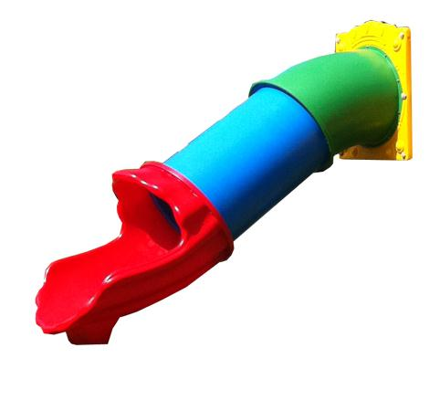
Descrizione:
Tunnel scivolo, con ingombro di 300 cm in lunghezza,
con foro di passaggio di 80 cm, il tutto realizzato con
4 moduli di polipropilene uniti fra loro con viti esterne
protette da tappi in pvc. Le giunzioni interne sono
interamente arrotondate per garantire una maggiore
sicurezza al bambino
Catalogo: Arredi e Giochi da Esterni
Codice: 53004
Categoria: Scivoli

